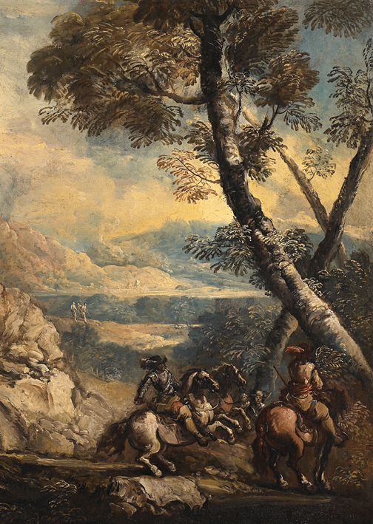
UNA CITTA’ PER UN’ OPERA D’ARTE

Il ritorno a Bergamo del
Paesaggio con cavalieri e soldati
di Antonio Maria Marini

Una campagna di raccolta fondi aperta a tutti restituisce l’inedito paesaggio dipinto dal pittore veneto.

Accademia Carrara
sede temporanea di Palazzo della Ragione
Bergamo Alta, Piazza Vecchia

a cura di M. Cristina Rodeschini

8 febbraio – 7 aprile 2013

Inaugurazione: 7 febbraio, ore 18.00

Grazie ai più di mille sottoscrittori della campagna di raccolta fondi aperta a tutti e promossa dall’ Associazione Amici dell’Accademia Carrara, ritorna a Bergamo il Paesaggio con cavalieri e soldati, dipinto inedito del paesaggista veneto Antonio Maria Marini.
La segnalazione della disponibilità dell’opera di Marini era arrivata al Museo tre anni fa da una voce autorevole del collezionismo privato lombardo che aveva a sua volta raccolto l’informazione nel mondo antiquariale francese.
L’acquisizione del dipinto si rivelò subito interessante per le raccolte dell’Accademia Carrara.
Antonio Maria Marini (1668-1725), infatti, specialista di successo nei generi del paesaggio e della battaglia, godette di particolare favore a Bergamo e due suoi dipinti erano documentati nella collezione di Giacomo Carrara, fondatore della Pinacoteca cittadina. Al Museo bergamasco, tuttavia, dopo l’alienazione nel 1835 di una significativa parte della raccolta del fondatore, era rimasto soltanto il Paesaggio roccioso con soldati, una veduta di paese bagnata dalla luce rosa del tramonto e sospesa in un’atmosfera quasi misteriosa che, per la presenza della firma dell’autore, è stato il perno intorno al quale, a partire dagli anni Sessanta del Novecento, è ruotata la progressiva ricostruzione della figura di questo artista.
Che il dipinto appena acquisito sia proprio quello di cui si sono perse le tracce dall’asta ottocentesca? Mentre questa ipotesi è oggetto di attenta valutazione da parte degli specialisti, a rendere quest’opera ancor più preziosa è il fatto che, firmata dal suo autore, rivela anche il luogo in cui è stata dipinta: Bergamo, appunto, confermando l’ipotesi di un soggiorno di Marini nella città orobica, che gli studi condotti in questa occasione collocherebbero intorno al 1710.
Su tutto, la qualità del dipinto, caratterizzata dalla sicurezza della concezione spaziale, da un timbro chiaro e luminoso generato da pennellate vaporose, a testimonianza delle brillanti capacità dell’artista veneto, apprezzato da un collezionismo attento ed esigente come quello della città di Bergamo.
La presentazione pubblica della nuova acquisizione, grazie anche al qualificato contributo di Maria Silvia Proni cui si deve la monografia di riferimento sul pittore, diviene occasione di approfondimento sulle collezioni del Museo, con particolare riferimento al genere della pittura di battaglia, e sul panorama della cultura d’arte della città.

La mostra farà dialogare il Paesaggio con cavalieri e soldati appena ritrovato e il Paesaggio roccioso con soldati che già faceva parte delle collezioni della Carrara, mentre la tesi di un’attività dell’artista di stanza a Bergamo, suggerita dall’iscrizione sul dipinto acquisito, viene confermata dal ritrovamento di due inedite battaglie firmate in una collezione privata bergamasca e dalla proposta di guadagnare al catalogo di Marini altre due tele custodite all’Accademia Carrara: Battaglia di cavalieri e armigeri e Sosta dopo la battaglia.
Dalle raccolte grafiche del museo proviene anche il Paesaggio con rupi, figure e case sullo sfondo, un disegno a penna e inchiostro seppia per il quale si conferma l’autografia di Marini e che costituisce il tassello iniziale di quell’opera di riscoperta e ricostruzione della produzione grafica dell’artista che attende ancora di essere avviata.
Accompagnerà la mostra un Quaderno di Studio (Lubrina Editore) che riunisce i contributi di Giorgio Pandini, Presidente dell' Associazione Amici dell'Accademia Carrara, di M. Cristina Rodeschini, responsabile dell’Accademia Carrara e dalla GAMeC, direttore, e della storica dell’arte Maria Silvia Proni.

www.accademiacarrara.bergamo.it
www.vincereiltempo.it

Antonio Maria Marini, nasce a Venezia il 9 febbraio 1668. In data imprecisata la famiglia Marini si trasferisce a Padova, città che Antonio lascerà nel 1691, forse dopo un alunnato presso il battaglista Antonio Calza, presente sia a Verona sia a Bologna. È logico supporre che, tra queste città, vada annoverata Firenze, per gli stretti legami tra l’operare di Antonio e di Salvator Rosa, le cui opere erano presenti nella città toscana. Dal 1702 lo ritroviamo a Venezia, dove conosce Lord Edward Irwin (1686 – 1717), proprietario della Temple Newsman House, sita nello Yorkshire, dove ancora si conservano diciotto delle ventotto tele di paesaggi e battaglie, di cui venti con certezza di mano del Marini, che il nobile inglese acquistò durante i suoi due soggiorni a Venezia. Negli anni successivi l’artista non è regolarmente attestato in laguna: forse un ritorno a Padova, dove è documentata la collaborazione con Girolamo Brusaferro; forse a Bergamo, se si considera la firma del Paesaggio con cavalieri e soldati, tela da poco ritrovata. La sua attività di pittore, stando alle notizie fornite nella letteratura antica, tuttavia, fu interrotta da un “segreto morbo che logorava il suo fisico” e Antonio si spense a Venezia il 15 dicembre 1725.

Per scaricare materiali e immagini in alta risoluzione: www.babelecomunicazione.it

INFORMAZIONI UTILI

8 febbraio – 7 aprile 2013

Accademia Carrara – sede temporanea di Palazzo della Ragione

Piazza Vecchia, Bergamo Alta

Organizzazione: COBE Direzionale S.p.A

ORARI DI APERTURA: da ottobre a maggio - martedì - venerdì: 9,30-17,30; sabato e domenica: 10-18.

BIGLIETTI
Intero: € 6,00; Ridotto e gruppi: € 4,00; Scuole, giovani card e family card: € 1,50
Agevolazione: Bergamo Card; Convenzione famiglie: Genitori biglietto intero, figli omaggio (fino a 18 anni compiuti)
Gratuito per soci Associazione Amici dell’Accademia Carrara e della Peggy Guggenheim Collection

INFORMAZIONI: tel. 035.399677, negli orari di apertura della mostra > www.accademiacarrara.bergamo.it

PRENOTAZIONI GRUPPI E VISITE GUIDATE: tel. +39 035 21 80 41, negli orari lunedì - venerdì ore 9-18

UFFICIO STAMPA: B@bele Comunicazione
Barbara Mazzoleni > tel. 320.8015469 >info@ babelecomunicazione.it > www.babelecomunicazione.it

